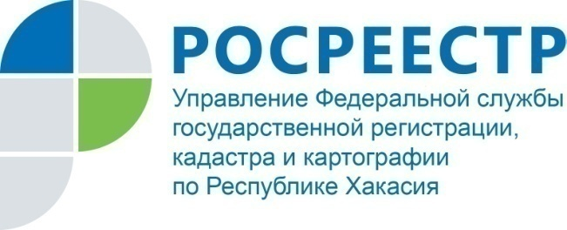
Филиал Федеральной кадастровой палаты по Республике Хакасия

ПРЕСС-РЕЛИЗ

«Единый день консультаций» пройдет в Кадастровой палате по Республике Хакасия
1 марта 2018 года в филиале ФГБУ «ФКП Росреестра» по Республике Хакасия (Кадастровая палата) состоится Единый день консультаций. Данное мероприятие приурочено к юбилейной дате – 10-летию образования Росреестра и 20-летию создания в Российской Федерации системы государственной регистрации прав на недвижимое имущество и сделок с ним.
В рамках дня консультаций граждане и иные заинтересованные лица смогут получить ответы на вопросы, относящиеся к полномочиям Росреестра, в том числе, касающиеся осуществления государственного кадастрового учета, определения кадастровой стоимости, а также предоставления сведений, содержащихся в Едином государственном реестре недвижимости. Кроме того, консультанты Кадастровой палаты наглядно продемонстрируют заявителям возможности сервисов официального сайта Росреестра, в частности, возможности получения гражданами услуг Росреестра в электронном виде.
1 марта 2018 года специалисты Кадастровой палаты будут консультировать граждан сразу в нескольких местах. Всех желающих получить квалифицированную консультационную помощь мы ждём 1 марта 2018 года с 13.00 до 20.00 по адресу: г.Абакан, ул. Кирова, д. 100, 1 этаж, кабинет 109, а также в пунктах приема-выдачи документов по адресам: г.Черногорск, ул.Бограда, 59; рп.Усть-Абакан, ул.Гидролизная, д.9; г.Саяногорск, Заводской мкр-н, д.58; с.Аскиз, ул.Красноармейская, д.45; с.Шира, ул.Терешковой, д.7.
Также по адресу: г.Абакан, ул. Кирова, д. 100, кабинет 109 с 13.00 до 20.00 будет осуществляться консультирование кадастровых инженеров по вопросам, направленным на улучшение качества документов, необходимых для осуществления государственного кадастрового учета.
С 13.00 до 17.00 будет предусмотрена возможность задать интересующие вопросы специалистам филиала дистанционно: по телефону «Горячей линии» (83902) 22-39-37.
Кроме того, в 4 населенных пунктах будет организована возможность задать вопросы специалистам Кадастровой палаты посредством видео-конференц-связи, обратившись в офис МФЦ. Это офисы МФЦ, расположенные по адресам: г. Сорск, ул.Гагарина, 4; с.Боград, ул.Новая, 10А; с.Бея, ул.Площадь Советов, 17; с.Копьево, ул. Новобольничная, 3.
Кроме того, в Единый день консультаций с 15.00 до 17.00 любой желающий сможет получить индивидуальную консультацию в рамках личного приема руководством филиала. Записаться на консультацию можно по телефону: (83902)35-84-96.

О Федеральной кадастровой палате

Федеральная кадастровая палата (ФГБУ «ФКП Росреестра») – подведомственное учреждение Федеральной службы государственной регистрации, кадастра и картографии (Росреестр). Федеральная кадастровая палата реализует полномочия Росреестра в сфере регистрации прав на недвижимое имущество и сделок с ним, кадастрового учета объектов недвижимости и кадастровой оценки в соответствии с законодательством Российской Федерации.
ФГБУ «ФКП Росреестра» образовано в 2011году в результате реорганизации региональных Кадастровых палат в филиалы Федеральной кадастровой палаты во всех субъектах Российской Федерации (всего 81 филиал).
Директор ФГБУ «ФКП Росреестра» - Литвинцев Константин Александрович.
Директор филиала ФГБУ «ФКП Росреестра» по Республике Хакасия - Старунская Вера Ивановна.

Контакты для СМИ

Елена Филатова
Начальник отдела контроля и анализа деятельности
8 (3902) 35 84 96 (доб.2214)

filial@19.kadastr.ru
www.fkprf
655017, Абакан, улица Кирова, 100, кабинет 105.

